Website quản lý năng lượng chiếu sáng

# Meeting note - 15/10/2023

## Giới thiệu thành viên

| STT | Họ tên | Vai trò | Email | ĐT |
| --- | --- | --- | --- | --- |
| 1 | Nguyễn Anh Triết | Thành viên đề tài | triet.nguyenanh@uah.edu.vn | 0909058575 |
| 2 | Nguyễn Hữu Tình | Thành viên đề tài |  |  |
| 3 | Lâm Quang Phú | Leader (data) | lamquangphu7623@gmail.com | 0339254262 |
| 4 | Nguyễn Thành Tín | Dev (Full stack) | ngthanhtin68@gmail.com | 0334127445 |
| 5 | Nguyễn Huỳnh Anh Thắng | Dev (BE) | anhthang764@gmail.com | 0372554790 |
| 6 | Ngô Gia Phát | Tester (data) | ngogiaphat0802@gmail.com | 0933528678 |
| 7 | Nguyễn Tấn Đắt | Dev (FE) | nguyentandat00522@gmail.com | 0865644426 |
| 8 | Huỳnh Đan Khánh | Collect data | khanhvn3103@gmail.com | 094933792143 |

## Sản phẩm thực hiện

Website mô phỏng (demo) ý tưởng về một ứng dụng giúp cơ quan Bộ theo dõi được dữ liệu (tiêu thụ, hóa đơn, thiết bị) về chiếu sáng công cộng tại các địa phương.

### Các trang

| Trang đăng nhập |  | Trang chủ | Cập nhật | Truy cập (tiêu thụ, hóa đơn, thiết bị) |
| --- | --- | --- | --- | --- |
| Tài khoản Bộ (SL: 1) | ✅ | ❌ | ✅ (có thể coi dữ liệu của mọi Địa phương) |
| Tài khoản Địa phương (SL: nhiều, do TK Bộ tạo) | ✅ | ✅ | ✅ (chỉ có thể coi dữ liệu của Địa phương mình) |

### Sơ đồ quan hệ

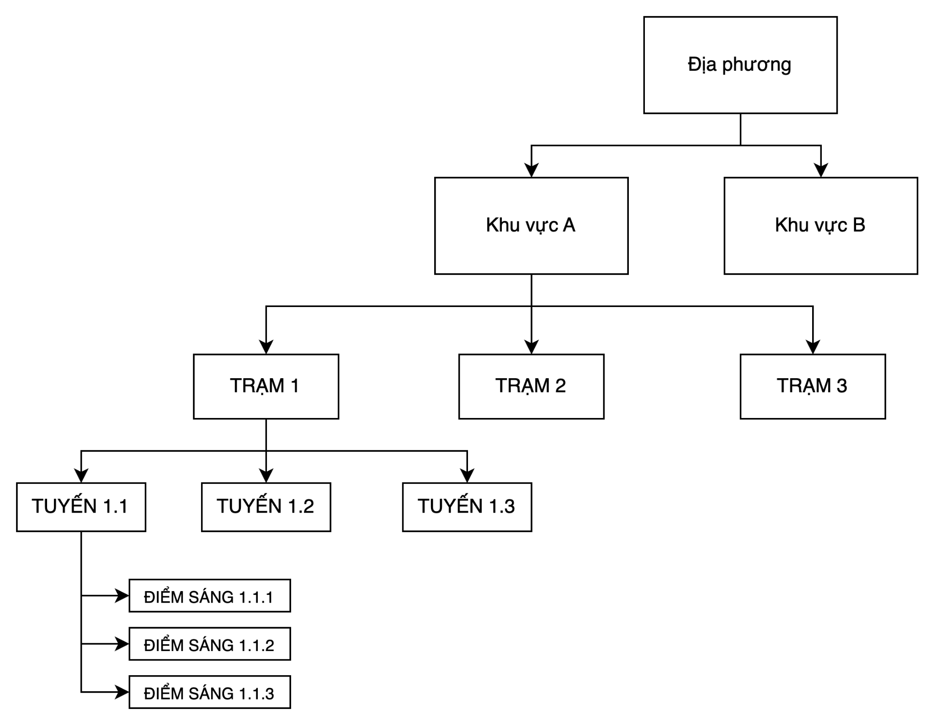

### Metadata

Cái này nghiên cứu thêm trong dữ liệu raw data.

* Địa phương
* Khu vực:
* Trạm: Địa điểm, Danh sách tuyến.
* Tuyến: Địa điểm, Danh sách điểm sáng
* Điểm sáng: địa điểm, công nghệ (led/sodium), công suất tiêu thụ, vàng/trắng,...

## Thời gian thực hiện

Tổng thể: đến hết tháng 11/2023.

* Giai đoạn 1:
  + Thời gian: 2 tuần (cuối tháng 10).
  + Hạng mục: Hoàn chỉnh yêu cầu và các thiết lập sơ bộ (domain, server, draft data, kế hoạch), trang chủ, trang đăng nhập.
  + Lấy khảo sát và xác định đầy đủ yêu cầu về sản phẩm và dữ liệu.
* Giai đoạn 2:
  + Thời gian: 4 - 5 tuần (Hết tháng 11).
  + Hạng mục: Nhóm trang truy cập, dữ liệu.
* Giai đoạn 3:
  + Thời gian: 1 tuần.
  + Hạng mục: Fix bugs, viết thuyết minh (Triết), viết hướng dẫn sử dụng (Phú), đóng gói bàn giao.

## Ngân sách & phương thức giải ngân

* Tổng giá trị: 80 triệu.
* Giải ngân cho leader.
* Kế hoạch:

|  | Tạm ứng (đầu mỗi giai đoạn) | Kết giai đoạn (test nội bộ, bàn giao chủ nhiệm đề tài) | Hoàn thiện (hoàn chỉnh sản phẩm, bàn giao bộ) |
| --- | --- | --- | --- |
| Giai đoạn 1 (30%) | 15% | 12% | 3% |
| Giai đoạn 2 (50%) | 25% | 20% | 5% |
| Giai đoạn 3 (20%) | 10% | 8% | 2% |

## Tình trạng triển khai

* [Website mockup (Google sites)](https://sites.google.com/view/qlnl/): Triết.
* Họp phổ biến (15/10, tại 94 Lê Lợi, Gò Vấp).

## Kế hoạch triển khai

* Mua tên miền: Triết. Deadline 16/10.
* Cloud server: FPT cloud. Tạo tài khoản & Khảo sát phương thức lấy hóa đơn. Deadline 16/10. PIC: Phú.
* Chuẩn bị data (Triết & Phú):
  + Dữ liệu từ các địa phương:

<https://www.dropbox.com/scl/fo/h99sq8c6r7bjq805p2tcz/h?rlkey=x6edg6323zctktclgiesn2e50&dl=0>

* + Phú đọc và nghiên cứu dữ liệu thực trạng.
  + Phú đề xuất data schema và excel template.
  + Triết và chuyên gia sẽ họp với Phú (và thành viên team data) để chốt về phương án dữ liệu: tính hợp lý, value range,...
* Triển khai Trang chủ và Trang đăng nhập: 2 tuần.
* Họp định kỳ: 1 lần/tuần. Chiều CN.